REPORT

**SUVE zachraňuje svoje fanoušky a planetu Zemi**

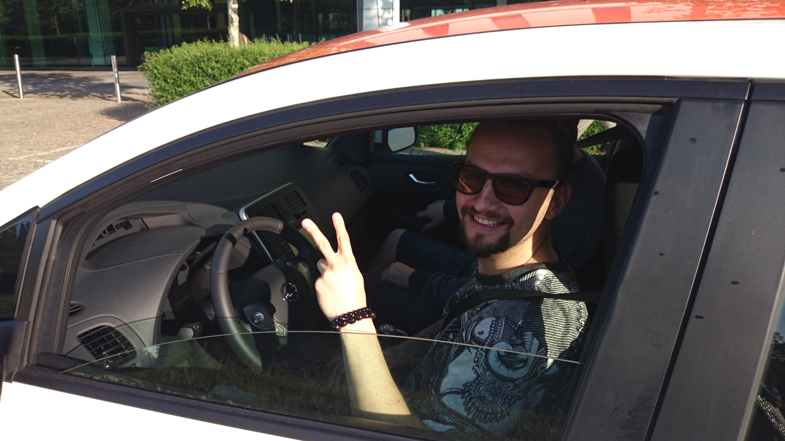

Do Prahy zavítal slovenský rapper **Suvereno**, který právě slaví úspěch se svým aktuálním singlem **Osprostená mládež**. Singl a hlavně video, které má ohromný uspěch (https://www.youtube.com/watch?v=wTU3JuZuZS8) se zabývá životem a zábavou současné mládeže, ukázování špatných příkladů a i přesto, že vlastně moralizuje, tak sdělení dopadá na úrodnou půdu a k dnešnímu dni má klip za dva týdny od premiéry přes **800.000 přehrání**! Pomalu se dostává i do éteru radií.

Na konci klipu Suvereno vzdává hold výjimkám a jasně říká, že ví, že existuje i řada mladých lidí, kteří si jdou za svým cílem a nemrhají svůj čas. Právě proto se vydal na akci finále taneční soutěže **Red Bull BC ONE Cypher**, které se uskutečnilo v pražské **Rock Opeře.**

Ze stovky soutěžících z Čech a Slovenska, kteři se zapojili do páteční kvalifikace se 16 z nich probojovalo do sobotního finále. Jak zmiňuje **Suvereno** ve svém aktuálním singlu, je důležité podporovat ty, co se snaží jít správným směrem a dávají svému životu smysluplný cíl. *"Celá akce byla skvěle zorganizovaná, oslovil mě velmi i prostor, kde se akce odehrála, navozovala atmosféru pravé gladiátorské arény a všichni kluci podali perfektní výkon,"* dodává Suve. více o akci najdete [zde.](http://www.redbull.com/cz/cs/events/1331637832776/red-bull-bc-one-cypher-v-praze)

Uvědomělost a snaha věci měnit od zavedených standardů, to je to, co Suverena dělá **Suverenem**, to je to, čím budí emoce. Naposledy jsme mohli zaznamenat přestřelku mezi **Rytmusem**, který je pravým opakem tohoto spirituálně naladěného rapera.

Snad i proto se během víkendu po Praze pohyboval čistě elektrickým autem, které nevytváří žádné emise.*"Těší mě, že se tyto patenty konečně dostávají na světlo světa. Mám na tohle téma nastudováno spoustu materiálů, a proto každé nastartovaní spalovacího motoru trhá mé srdce. V roce 2014 stále většina planety jezdí na předpotopní energetické principy a přitom alternativní zdroje a systémy jsou nám k dispozici už desetiletí.” dodává ovšem s úsměvem za volantem elektromobilu.*

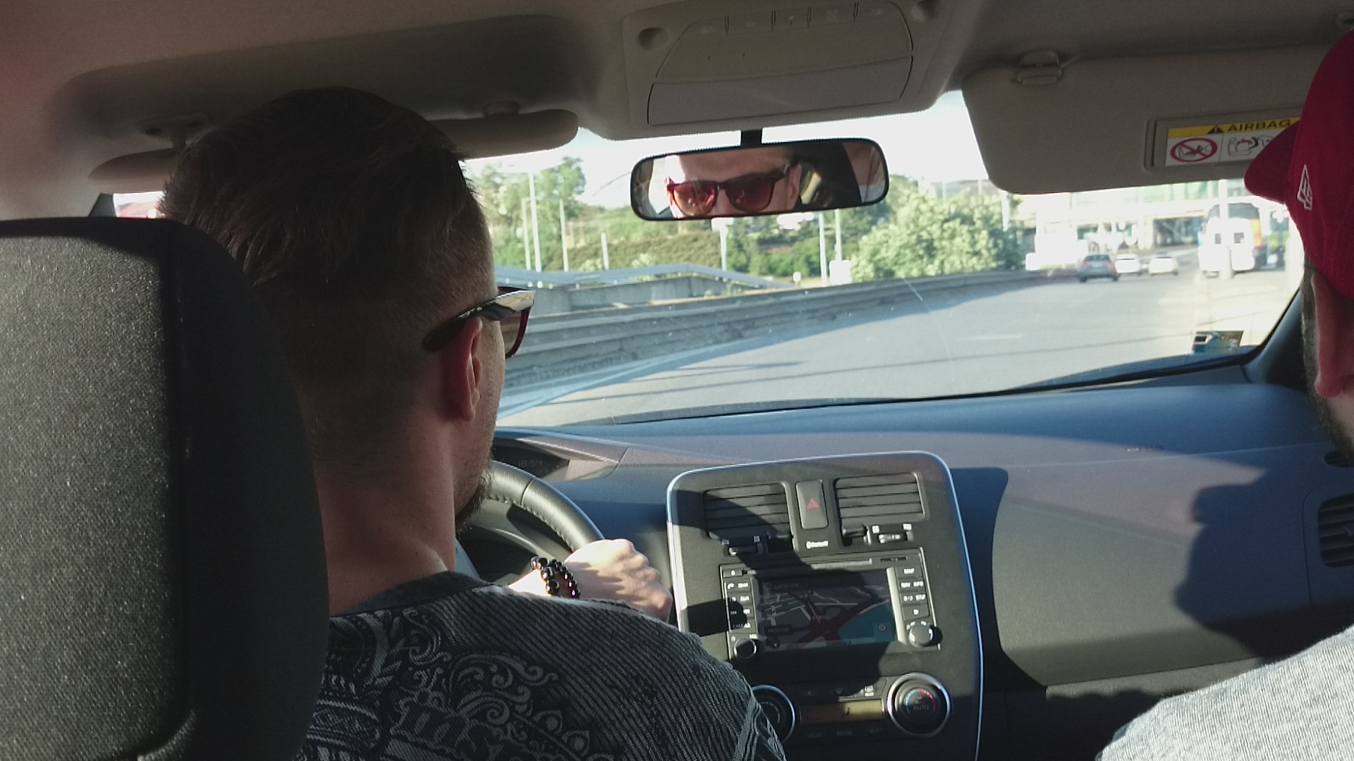

**Suvereno** vydá své nové album v červnu, jeho název zatím tají, je ale jasné, že po loňském úspěchu singlu **Empatia** (https://www.youtube.com/watch?v=4Cpv2xhEktc) nebude mít o fanoušky nouzi. V nejbližších dnech zveřejní svůj další singl.

Na rozhovor k tématů se můžete podívat zde: https://www.youtube.com/watch?v=QycBH0J6O4A&feature=youtu.be

